1. Urutan organisasi kehidupan dari terkecil ke terbesar yang benar adalah ….  
A. sel – jaringan -sistem organ – organ – organisme  
B. sel – organ – jaringan – sistem organ – organisme  
C. sel – jaringan – organ – sistem organ – organisme  
D. sel – sistem organ – jaringan – organ -organisme

2. Bagian terkecil dari makhluk hidup adalah ….  
A. sel  
B. jaringan  
C. organ  
D. sistem organ

3. Perhatikan gambar sel tumbuhan berikut!

**Gambar yang nunjuk INTI SEL**  
Fungsi bagian (X) adalah ….  
A. tempat berlangsungnya reaksi kimia  
B. mengatur dan memilih zat yang masuk dan keluar sel  
C. mengatur semua kegiatan sel  
D. melindungi bagian sel yang letaknya lebih dalam

4. Sel tumbuhan dan sel hewan memiliki perbedaan walaupun secara umum organelnya  
sama. Perbedaannya antara lain ….  
A. sel tumbuhan memiliki kloroplas, sel hewan tidak  
B. sel tumbuhan tidak memiliki kloroplas, sel hewan punya  
C. sel hewan mengandung selulosa, sel tumbuhan tidak  
D. sel hewan tidak memiliki membran inti, sel tumbuhanpunya

5. Berikut ini bagian dari sel yang dimiliki oleh hewan maupun tumbuhan adalah ….  
A. membran sel  
B. kloroplas  
C. plastida  
D. dinding sel

6. Tubuh mahluk hidup tersusun oleh berbagai jenis jaringan sel. Jaringan terbentuk  
apabila ....  
A. beberapa sel mempunyai bentuk dan fungsi yang tidak sama  
B. beberapa sel mempunyai bentuk dan fungsi yang sama  
C. organisasi kehidupan yang paling kecil  
D.mahluk hidup tersebut bersel banyak

7. Jaringan yang berfungsi dalam melapisi permukaan tubuh pada hewan baik pada  
permukaan dalam dan luar disebut ....  
A. Jaringan ikat  
B. Jaringan epitelium  
C. Jaringan penyokong  
D. Jaringan syaraf  
IPA - Modul 6. Sistem Organisasi Kehidupan 40  
8. Jaringan meristem yang terdapat pada ujung akar dan batang yang menjadikan batang  
dan akar lebih panjang di sebut ....  
A. Jaringan meristem dewasa  
B. Jaringan merestim primer  
C. Jaringan meristem sekunder  
D. Jaringan meristem antara

9. Jaringan yang menyusun sebagian besar dari jaringan yang menyusun akar, batang,  
daun dan buah serta terdapat pada jaringan tapis maupun jaringan kayu adalah jaringan  
....  
A. Jaringan pengangkut  
B. Jaringan pelindung  
C. Jaringan gabus  
D. Jaringan dasar

10. Perhatikan gambar jaringan berikut!

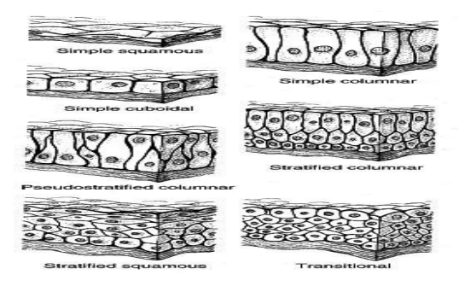  
Fungsi jaringan terebut adalah ....  
A. menerima dan mengirimkan rangsang  
B. sebagai alat gerak aktif  
C. melindungi jaringan yang ada di bawahnya  
D. tempat pembentukan sel-sel darah merah

11. Organ yang berfungsi untuk menyaring kotoran terutama urea dari darah dan membuangnya bersama dengan air dalam bentuk urin disebut organ ....

A. Lambung

B. Hati

C. Pankreas

D. Ginjal

12. Proses keluar dan masuknya udara (oksigen dan karbondioksida) untuk kepentingan

pembentukan dan pembongkaran energi yang diperlukan oleh tumbuhan dikenal

dengan sebutan ....

A. Sistem organ penguapan

B. Sistem organ pengangkutan

C. Sistem organ pernafasan

D. Sistem organ gerak

13. Sistem organ yang tidak dimiliki oleh tumbuhan adalah ....

A. Sistem pernapasan

B. Sistem ekskresi

C. Sistem indra

D. Sistem pengangkutI

14. Berikut ini beberapa contoh organ :

1. hati 3. ginjal 5. kerongkongan

2. mata 4. lambung 6. paru-paru

Organ-organ yang berjumlah dua buah ditunjukkan oleh nomor ....

A. 1, 2 dan 3

B. 1, 3 dan 4

C. 2, 4 dan 5

D. 2, 3 dan 6

15. Organ tanaman yang berfungsi alat perkembangbiakan serta sebagai pelestari atau

melestarikan jenisnya adalah ....

A. Batang

B. Daun

C. Buah dan biji

D. Semua Benar

1. Mengapa tumbuhan berwarna hijau sedangkan kulit harimau berwarna coklat? Sel tumbuhan dan sel hewan memiliki perbedaan walaupun secara umum organelnya sama. Perbedaannya antara lain ….  
A. sel tumbuhan memiliki kloroplas, sel hewan tidak  
B. sel tumbuhan tidak memiliki kloroplas, sel hewan punya  
C. sel hewan mengandung selulosa, sel tumbuhan tidak  
D. sel hewan tidak memiliki membrane inti, sel tumbuhan punya  
53  
2. Perhatikan gambar!

Menunjuk MITOKONDRIA

Nama bagian yang ditunjuk adalah ….  
A. inti sel  
B. sitoplasma  
C. ribosom  
D. mitokondria

3. Organel yang fungsinya untuk pernapasan sel adalah ….  
A. lisosom  
B. mitokondria  
C. badan golgi  
D. kloroplas

4. Organ-organ yang tergabung dalam sistem ekskresi terdiri atas ….  
A. kulit, ginjal, jantung  
B. ginjal, hati, jantung  
C. jantung, kulit, hati  
D. ginjal, kulit, hati

5. Salah satu jaringan penyusun tubuh tumbuhan ditunjukkan oleh gambar ….  
A. 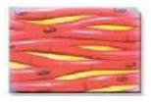

B. 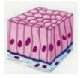  
C. 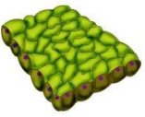  
D. 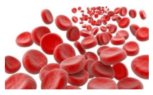

6. Struktur dasar sel dari yang terluar baik pada sel tumbuhan maupun sel hewan yaitu ….  
A. membran inti, sitoplasma, dan inti  
B. membran plasma, sitoplasma, dan inti  
C. sitoplasma, membran inti, dan organel  
D. inti, organel, sitoplasma

7. Membran sel dapat mengatur masuk dan keluarnya zat sehingga ada zat yang mudah dan ada yang sulit masuk keluar sel. Berarti membran ini bersifat ….  
A. selektif permeabel  
B. semipermeabel  
C. selektif semipermeabel  
D. permeable

8. Jaringan epitel pada hewan dan jaringan epidermis pada tumbuhan memiliki fungsi yang sama yaitu ….  
A. sebagai penyokong (penguat)  
B. sebagai pengangkut zat makanan  
C. sebagai alat penerima rangsang  
D. sebagai pelindung jaringan yang ada di bawahnya

9. Pak Anto disarankan dokter untuk melakukan cuci darah, karena hasil test darahnya mengandung kadar kreatinin dan ureum dengan jumlah yang tinggi. Organ yang berperan dalam penyakit pak Anto seperti pada gambar di bawah ini!  
Perhatikan gambar!

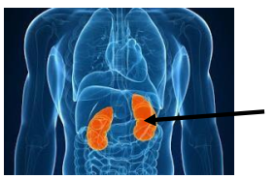  
Fungsi bagian yang ditunjuk adalah ….  
A. menyaring darah  
B. memompa darah  
C. pencerna makanan  
D. merasakan situasi sekitar

10. Pada inti sel makhluk hidup terdapat ....  
A. pigmen  
B. materi genetik  
C. kromosom dan lisosom  
D. organel

11. Manakah yang bisa Ananda cubit, batang tanaman atau kulit kucing? Sel tumbuhan lebih kuat dan lebih kaku dibanding sel hewan karena sel tumbuhan memiliki .…  
A. dinding sel  
B. membran sel  
C. seludang protein  
D. kapsid

12. Salah satu alat transportasi pada tubuh hewan adalah pembuluh darah, pada tumbuhan peran ini dilakukan oleh ….  
A. sklerenkim dan kolenkim  
B. epidermis dan endodermis  
C. xilem dan floem  
D. jaringan korteks

13. Perhatikan gambar!

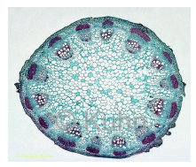  
Struktur tersebut merupakan ciri-ciri ….  
A. sel  
B. jaringan  
C. organ  
D. sistem organ

14. Organel dan bahan-bahan kimia organik pada sel terdapat pada bagian ….  
A. inti  
B. membran plasma  
C. sitoplasma  
D. membran inti

15. Jaringan yang mempunyai fungsi sebagai penyokong tubuh, melindungi organ, dan  
menjadi alat gerak pasif adalah jaringan ....  
A. tulang  
B. darah  
C. saraf  
D. membran inti

16. Ketika Ananda berjalan kaki kemudian berhenti, maka Ananda dapat mengendalikan langkah Ananda, namun bisakah Ananda mengendalikan kerja jantung di tubuh Ananda? Perbedaan ini terjadi karena ada otot yang mengendalikannya. Perbedaan antara otot polos dengan otot lurik adalah ….  
A. otot lurik ada bagian yang gelap terang dan bercabang-cabang, sedangkan otot polos tidak ada  
B. otot lurik bekerja di bawah perintah, sedangkan otot polos dapat dikendalikan  
C. otot lurik mempunyai satu inti dalam satu sel, sedangkan otot polos mempunyai banyak inti dalam satu sel  
D. otot lurik melekat pada tulang, sedangkan otot polos banyak pada saluran pencernaan dan pembuluh darah

17. Perhatikan gambar!

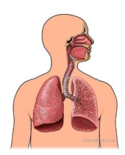  
Nama sistem organ yang ditunjukkan oleh gambar adalah ….  
A. sistem ekskresi  
B. sistem kooordinasi  
C. sistem pernapasan  
D. sistem peredaran darah

18. Fungsi floem adalah mengangkut ....  
A. air dari akar ke daun  
B. garam-garam mineral ke seluruh tubuh  
C. hasil fotosintesis dari daun ke seluruh tubuh  
D. sisa metabolisme dari daun ke seluruh tubuh

19. Pemasukan dan pengeluaran udara pada manusia dilakukan melalui hidung, sedangkan pemasukan dan pengeluaran udara pada tumbuhan hijau dilakukan melalui ....  
A. stomata dan tulang daun  
B. lentisel dan akar  
C. stomata dan lentisel  
D. stomata dan batang

20. Sistem organ pada tubuh saling berhubungan dan bekerja sama dengan sistem organ lainnya sehingga terbentuk ....  
A. jaringan  
B. organ  
C. sistem organ  
D. organisme